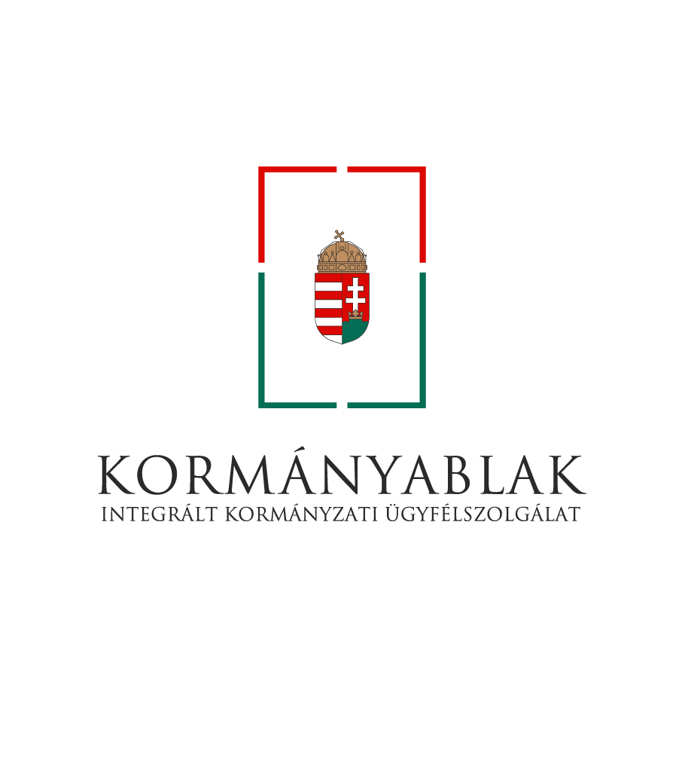



**A BELÉPÉS CSAK ELŐRE FOGLALT IDŐPONTTAL RENDELKEZŐ ÜGYFELEK RÉSZÉRE ENGEDÉLYEZETT**

**Az elkészült okmányokat levélküldeményben kézbesítjük ügyfeleinknek. Személyes átvételre nincs lehetőség!**

**Az ügyféltérben egyszerre tartózkodó személyek létszámát korlátozhatjuk.**

**Kérjük, hogy az ügyféltéren kívül, egymástól legalább 1,5-2 méter távolságot tartva várják meg, amíg munkatársunk szólítja Önöket!**

**Javasoljuk, vegyék igénybe az elektronikus ügyintézési lehetőségeket!**

**További információ: mo.hu | kormanyablak.hu | 1818 kormányzati ügyfélvonal**